As-tu déjà rêvé d’embarquer à bord d’un vaisseau à destination d’une station spatiale lointaine, d’une base lunaire ou martienne ?

Document 6

Histoire de la conquête du ciel

Si les routes de l’espace n’ont été ouvertes qu’en 1957 par Spoutnik 1, depuis toujours l’homme rêve de s’arracher à l’attraction terrestre… L’espace commence 100 Km au-dessus de ta tête et s’étend à l’infini. Mais pour y accéder, il faut d’abord quitter la Terre !

**LE SAVAIS-TU ?**

**1-** À l’époque où les hommes étaient parfois les enfants des dieux, Dédale, célèbre artisan de Crète et **Icare**, son fils, se réveillèrent un matin prisonniers d’un labyrinthe. Ce labyrinthe, Dédale l’avait lui-même construit, à la demande de Minos, roi de Crête, pour enfermer le minotaure, une bête monstrueuse, mi-homme, mi-taureau.

Aucune chance de s’échapper autrement que par la voie des airs ! Dédale avait avec lui de la cire et n'eut pas de mal à se procurer des plumes. Il se mit donc à confectionner pour lui et son fils de majestueuses ailes assez résistantes pour les soulever de terre…

<https://www.iletaitunehistoire.com/genres/contes-legendes/lire/icare-biblidcon_066#histoire>

**2- Léonard de Vinci** :

L’aile volante autrement appelée « Le planeur ou l’ornithoptère » est imaginée par Léonard de Vinci, en 1488, et a été un des premiers plans pour un avion, ou autre machine volante. Elle est composée de deux ailes et d’une plateforme avec des cordes juste au-dessus. Quand on tire les cordes, les ailes se lèvent. C’est supposé permettre à l’homme de voler mais en réalité la force mécanique fournie par un humain n’est pas suffisante.

**3-** La véridique histoire de **Cyrano de Bergerac**… qui inventa la fusée à étage et voulut entraîner ses lecteurs dans les États et Empires de la Lune et du Soleil.

Savinien de Cyrano naît en 1619 à … Paris ! S’il ajoute à son nom la particule « De Bergerac », ce n’est pas pour un lien quelconque avec le Périgord mais parce-que son père possède, dans la vallée de Chevreuse, le petit domaine de Bergerac.

Après avoir été soldat, bien que détestant la guerre, il décide de se consacrer à l’étude des sciences et des lettres. 10 ans après Galilée, Cyrano écrit que la Terre n’est pas au centre du monde et qu’elle tourne autour du soleil. Pour se moquer des prêtres qui refusent de voir le soleil au centre du système planétaire, il écrit « Voyage dans la lune », récit qui lui cause des tas d’ennuis et multiplie le nombre de ses ennemis.

Dès 1650, il rédige un roman extraordinaire qu’il appelle « L’autre monde » et imagine de nombreux moyens de s’élever dans les airs dont une machine entourée de trois rangées de fusées…

*Grenier Christian, Icare et les conquérants du ciel, Nathan, 2003, Contes et récits*



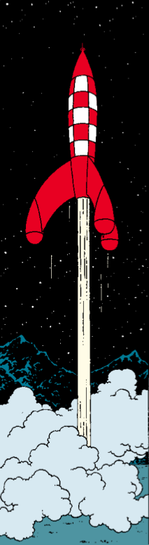

Les grandes dates de la conquête du ciel

Document 6

★ Mise en orbite de la **Station Mir** qui est le premier habitat permanent de l’homme dans l’espace.

★ Le russe, **Youri Gagarine** est le premier homme dans l’espace.

★ **Thomas Pesquet** est le 10ème français à partir dans l’espace pour rejoindre l’ISS lors de la mission *Proxima.*

★ Premier vol en ballon des **frères Montgolfier**.  
★ **Jean-Loup Chrétien** est le premier spationaute français (mais aussi premier européen de l’ouest dans l’espace).

★ L’américain **Neil Armstrong** est le premier homme à marcher sur la Lune.

★ Mise en orbite du **satellite** **Spoutnik 1** par la fusée Zemiorka.

★ Le français, **Clément Ader** est le premier homme à décoller du sol dans un engin motorisé. Il créé le mot « avion ».

★ Mise en orbite de la **Station Spatiale Internationale**, l’ISS(elle remplace la Station Mir).

★ La chienne **Laïka**, premier être vivant dans l’espace à bord de Spoutnik 2.

★ Premier vol de la fusée européenne **Ariane** depuis la base de Kourou.

***Consigne :***

*En vous aidant de toutes les sources documentaires à votre disposition (internet, dictionnaire, revues, livres) et des indices, associez les événements suivants aux dates de la frise chronologique ci dessous. (Reportez uniquement les mots en* ***gras*** *dans les cases).*

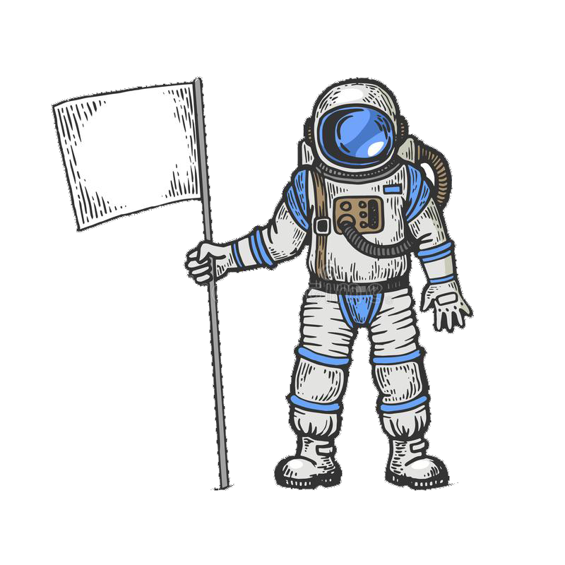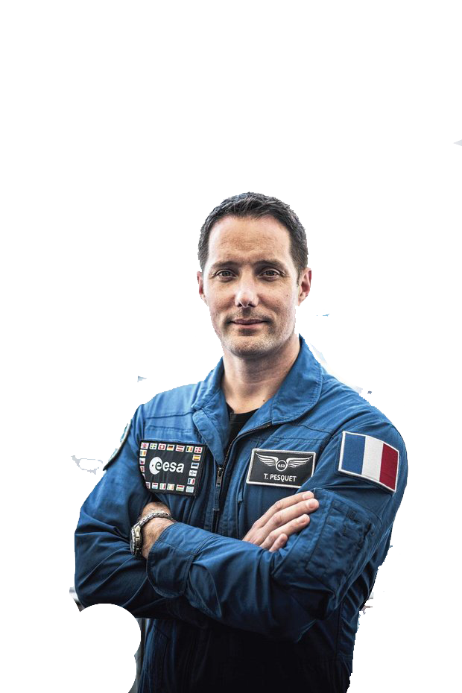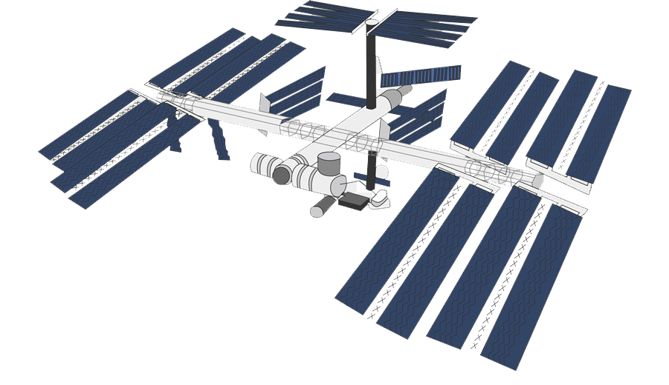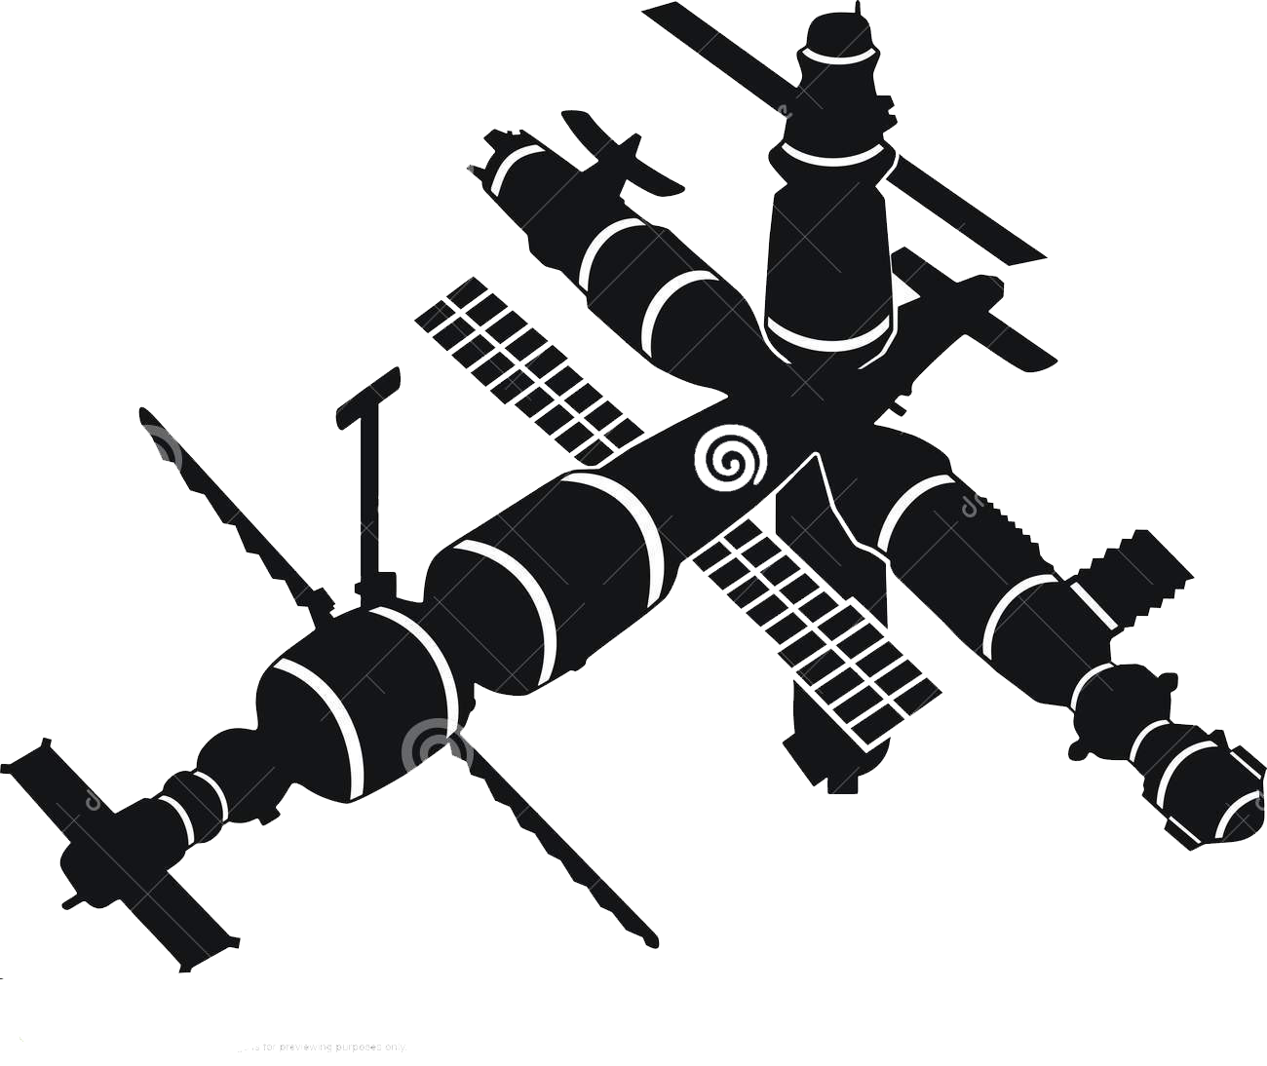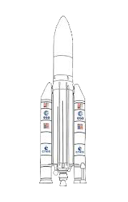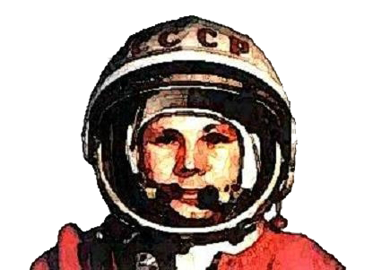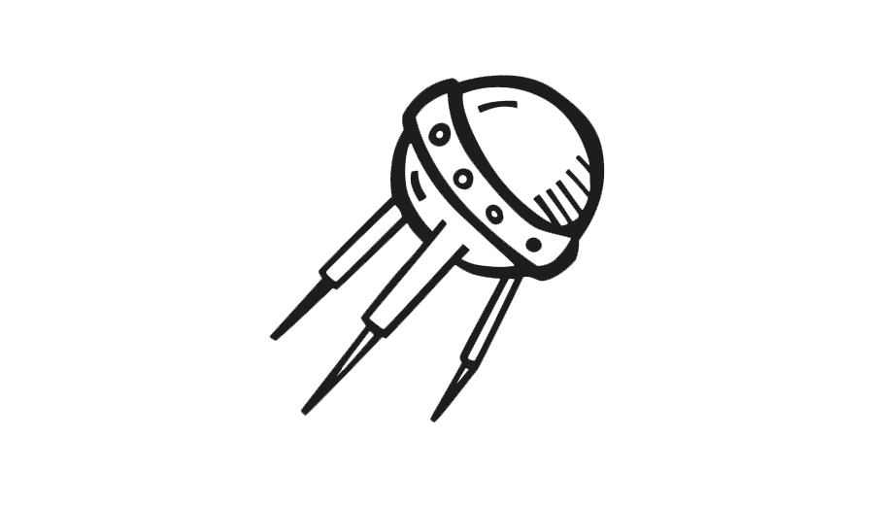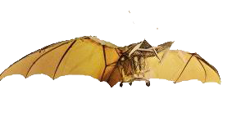

…………………………………………………………………………………………………………………….

………………………………………………………………………………………………………………………………

………………………………………………………………………………………….....……………………………………………

……………………………………………………………………………………………………………………

…………………………………………………………………………………………………………………………………………

…………………………………………………………………………………………………………………..

…………………………………………………………………………………………………………………………………………..

………………………………………………………………………………………………………..

…………………………………………………………………………………………………………………………………………

………………………………………………………………………………………………………………………………

………………………………………………………………

20 novembre 1998

17 novembre 2016

19 février 1986

25 juin 1982

24 décembre 1979

21 juillet 1969

12 avril 1961

3   
novembre   
1957

1783

9 octobre 1890

4   
octobre   
1957